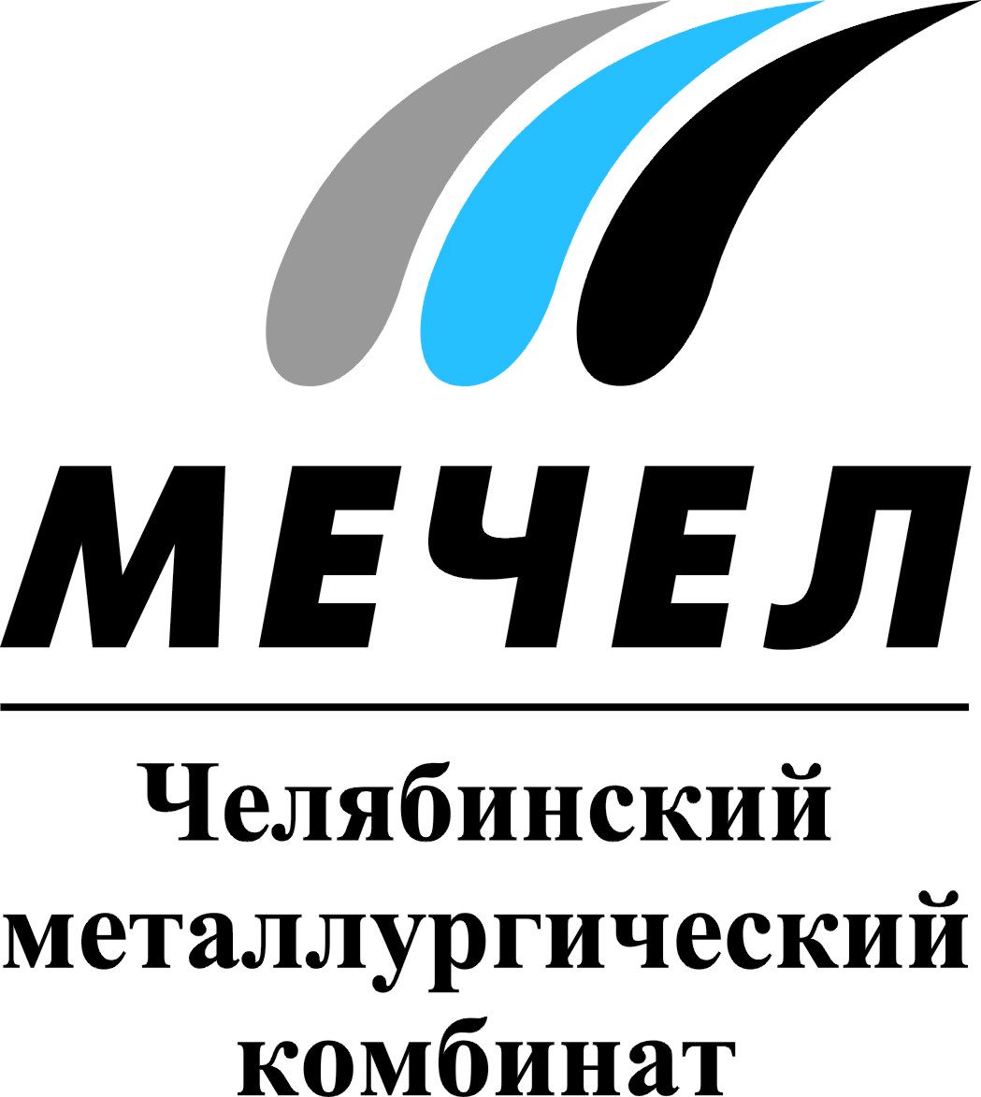

ЧМК ОТГРУЗИЛ 100 ТЫСЯЧ ТОНН РЕЛЬСОВ ДЛЯ РЖД

Челябинск, Россия – 12 июля 2016 г. – Челябинский металлургический комбинат (ПАО «ЧМК», входит в Группу «Мечел») с начала года поставил ОАО «Российские железные дороги» 100 тыс. тонн рельсов.
Всего до конца 2016 года комбинат отгрузит РЖД 150 тыс. тонн рельсов типа Р65 ДТ-350. Ведутся переговоры об увеличении поставок до 250 тыс. тонн до конца года.
Поставленная рельсовая продукция использована РЖД для укладки бесстыкового пути при проведении реконструкции Южно-Уральской железной дороги на участках Миасс – Кисегач – Чебаркуль и Тундуш – Аносово, а также при проведении капитального ремонта участков Утяк – Варгаши, Иковка – Просвет – Галкино, Водолазово – Катайск и Катайск – Далматово.
Сваренные из рельсов ЧМК 800-метровые плети поставляются в европейскую часть России для нужд Октябрьской, Московской, Горьковской, Северной, Северо-Кавказcкой, Юго-Восточной, Приволжской, Куйбышевской и Свердловской железных дорог, а также используются для строительства малого окружного кольца Москвы.
Данный тип рельсов ЧМК имеет сертификат соответствия требованиям Технического регламента Таможенного союза и отвечает всем нормам РЖД. Для получения сертификата рельсы прошли испытания по накатке по ним 150 млн тоннокилометров груза на испытательном полигоне ВНИИ железнодорожного транспорта.
Для справки:
Универсальный рельсобалочный стан ЧМК – производственный комплекс по выпуску рельсов длиной от 12,5 до 100 метров и фасонного проката. Его годовая мощность – 1,1 млн тонн продукции. Подобное производство в России построено впервые. Его уникальность – в применении специальной технологии закалки рельсов в растворе органического полимера, благодаря которой продукция приобретает высочайшие характеристики надежности. Со стана рельсы ЧМК отгружаются на рельсосварочное предприятие РСП-13, которое расположено на промплощадке комбината. Здесь 100-метровые рельсы свариваются в готовые 800-метровые плети и отправляются непосредственно к месту укладки в железнодорожный путь.
***
Екатерина Зинюк
Тел.: (351) 725-40-48
Моб. тел.: +7 912 803 42 83,
+ 7 900 066 79 13
Е-mail: ekaterinazinyuk@mechel.ru
***
ПАО «Челябинский металлургический комбинат» – одно из крупнейших отечественных предприятий полного металлургического цикла по выпуску качественных и высококачественных сталей, а также основной производитель нержавеющей стали в России. ЧМК – одно из немногих предприятий страны, которому дано право присваивать продукции собственный индекс «ЧС» («Челябинская Сталь»). Комбинат входит в металлургический дивизион Группы «Мечел», находящийся под управлением ООО «УК Мечел-Сталь».
***
«Мечел» – глобальная горнодобывающая и металлургическая компания, в которой работают 66 тысяч человек. Продукция компании поставляется в Европу, Азию, Северную и Южную Америку, Африку. «Мечел» объединяет производителей угля, железной руды, стали, проката, ферросплавов, тепловой и электрической энергии. Все предприятия работают в единой производственной цепочке: от сырья до продукции с высокой добавленной стоимостью.

